任务申请部门 | 服务运营部 |  | 申请人 |  | 吴城滨
任务提出时间 | 2020-1211 |  | 要求完成时间 |  | 2020-1214
客户姓名/职务 | 夏彩霞 |  | 联系电话 |  | 13541906275
费用归属 | 合同 |  | 合同名称 |  | 《乐山市生态环境局重点污染源自动监控系统运维服务》
任务名称 | 企业端数据不同步问题
远程方式：省厅联系廖俊有，乐山市联系吴城滨
四川乐山鑫河综合电力有限公司：服务平台账号：13908135919；密码是：111111

四川省服务平台网址：http://182.148.109.15:8082/cas/login?service=http%3A%2F%2F182.148.109.15%3A82%2FPublishService%2Floginpage.vm
从这个网址跳转至企业端
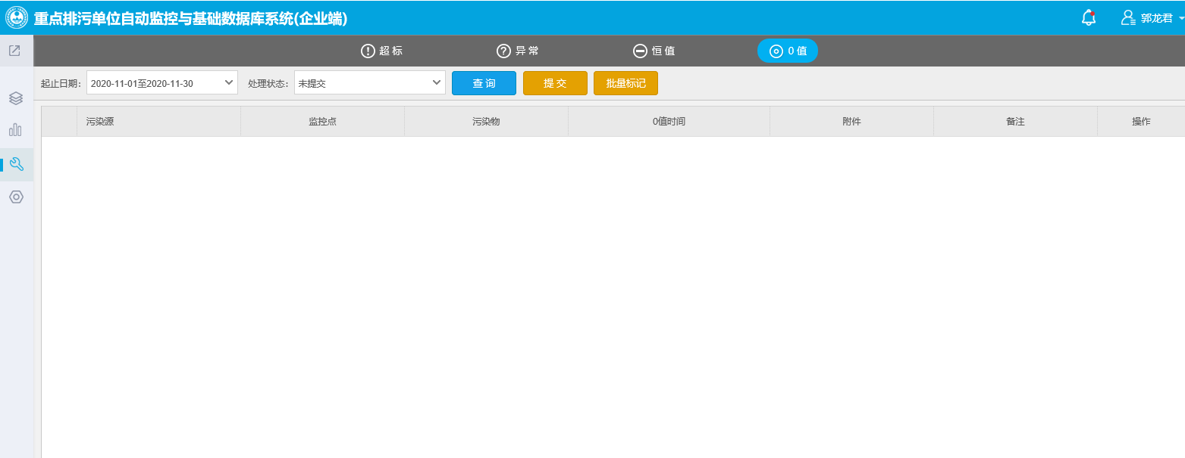

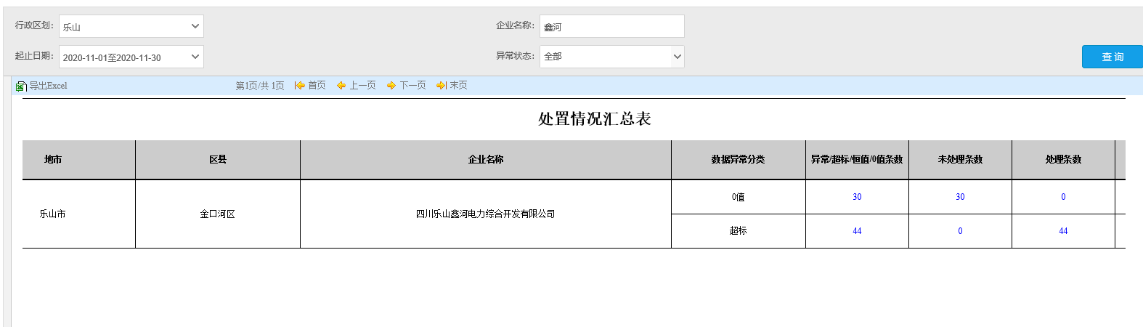

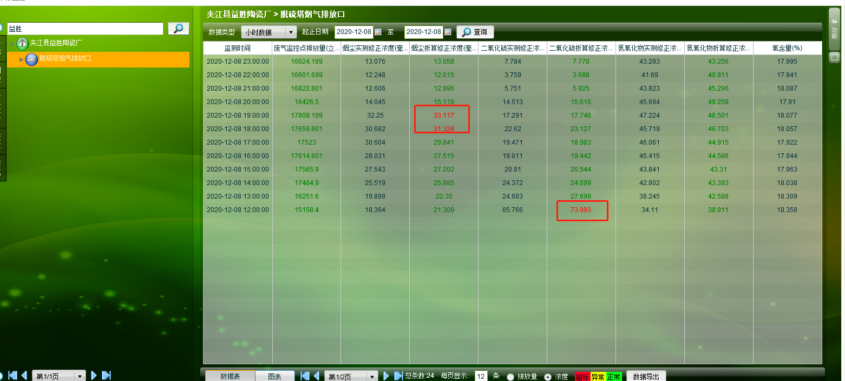

夹江益胜陶瓷超标了，异常数据也没推送

实施部门  审批 | 签名/时间：
实施人 | 责 | 工作量 |  |  |  | 完成时间 | 年 月 日
完成情况确认 | 实施部门确认： 申请人确认：
满意度评价 | □优秀（5分）□满意（4分）□一般（3分）□较差（2分）□很差（1分）  若任务单实施过程优秀、较差或很差，请给出原因：  签名/时间：
特殊情况说明：

